depositphotos_141807982-stock-photo-bright-inflatable-ball-isolated-on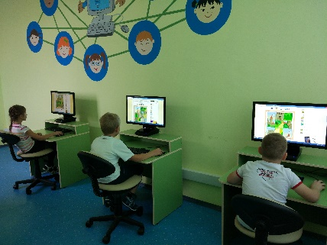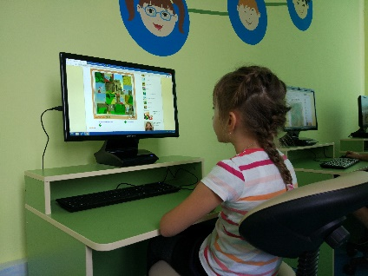

***Муниципальное бюджетное дошкольное***

***образовательное учреждение***

***«Детский сад № 3***

***«Хрустальный башмачок»***

***Детям на пользу,***

***родителям на заметку!***

Для того чтобы поиграть в игры на сайте http://igraem.pro, необходимо:



Ввести в поисковой строке браузера

название сайта “ИГРАЕМ ПРО”



По результатам поиска, выбираем

верхнюю строку:

Детские игры онлайн.

Бесплатные детские русские...

Выбирайте нужную категорию и

Приступайте к играм.

**ЖЕЛАЕМ УСПЕХОВ!!!**

*Как сделать интернет безопасным для ребёнка!*

*Используйте настройки безопасного поиска (запрет на открывание сайтов определённой тематики) и защитите их паролем; используйте контентные фильтры (установка запрета на определённое содержание) и другие инструменты защиты; используйте безопасный режим (не видна запретная информация) в социальных сетях.*

***http://detsad3.68edu.ru***

***Тамбов 2018***

**ОБРАТИТЕ ВНИМАНИЕ!**

*Конечно, очень важно понимать, что даже за самыми интересными и полезными играми нельзя*

*просиживать часами, особенно это важно нашим самым*

*маленьким чадам.*

***15-20*** *минут игр в день*

*в возрасте 3-5 лет не создадут*

*дополнительной нагрузки для глаз, излишне не перегрузят психику*

*ребенка, а пойдут только на пользу для его развития и образования*.

***Учителя-логопеды:***

***Пчелинцева И.А.,***

***Дубовицкая С.Н.***

***Детские***

***Онлайн***

***игры***

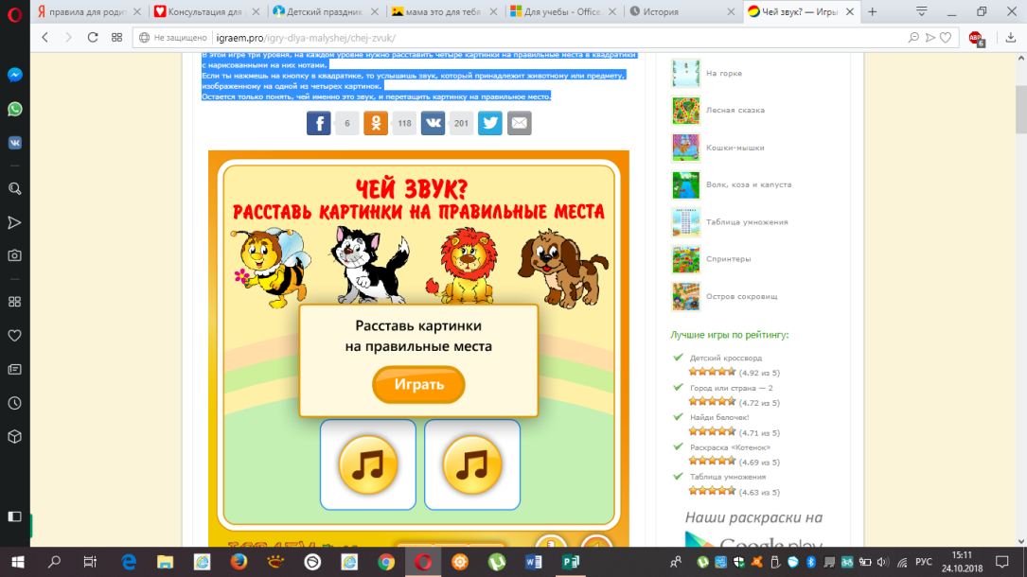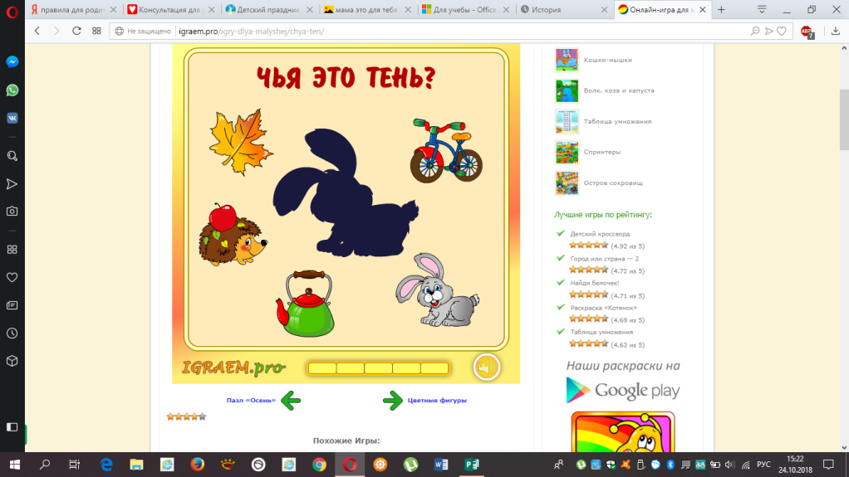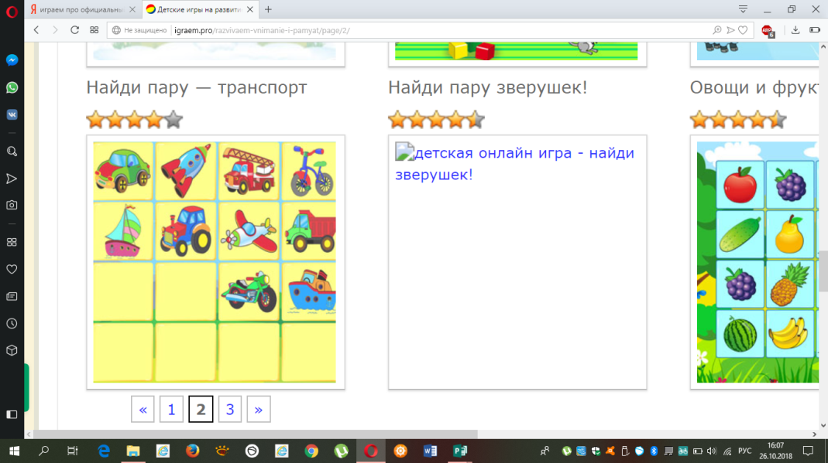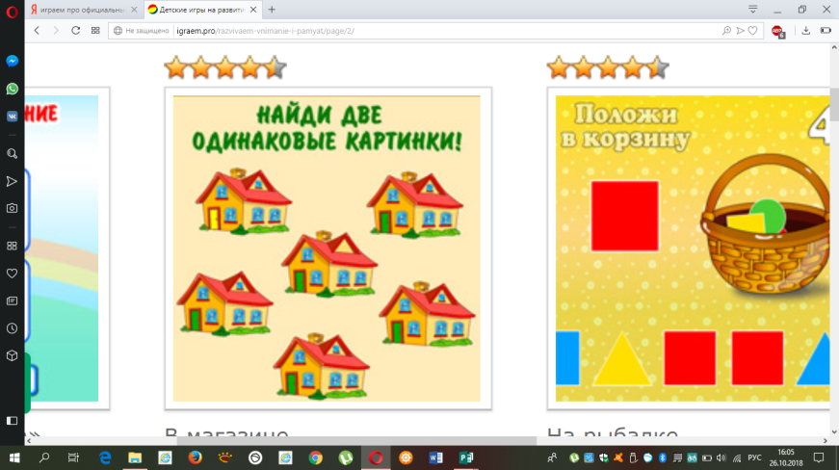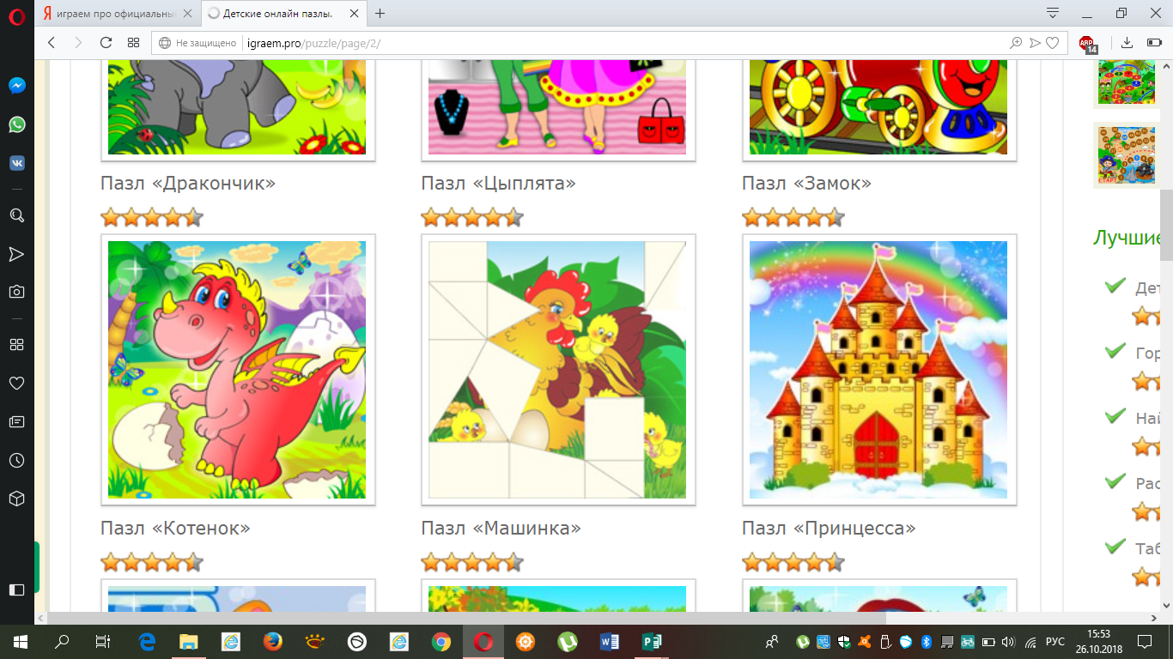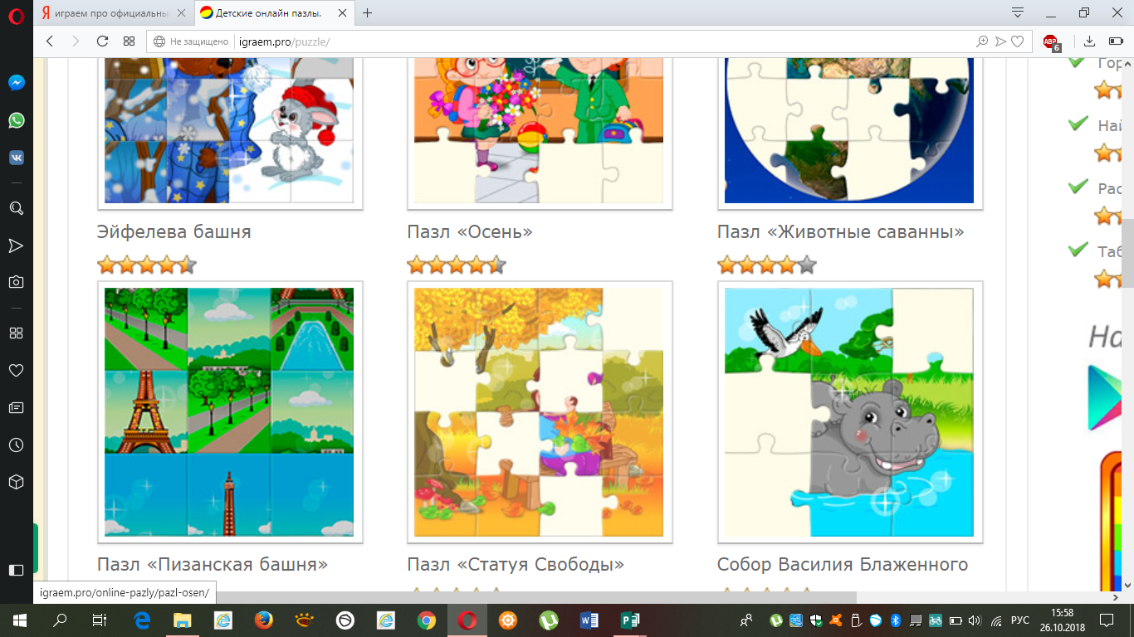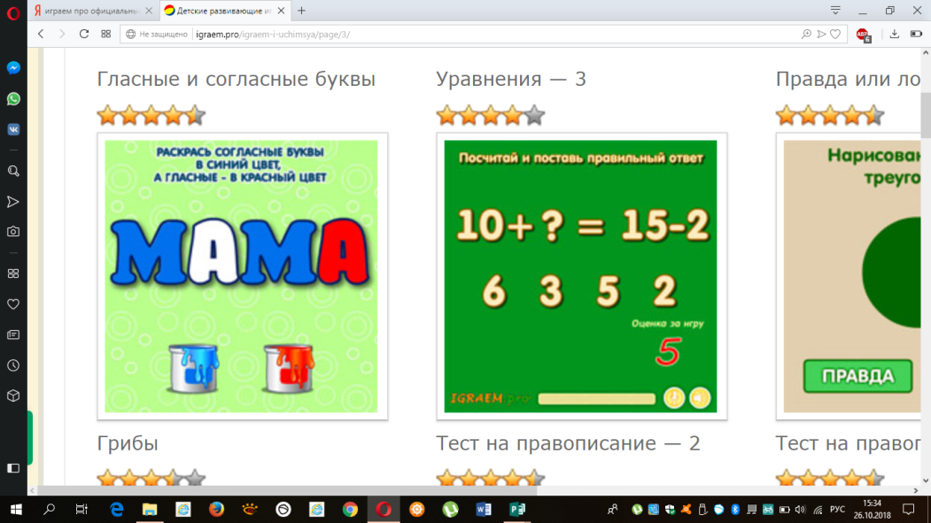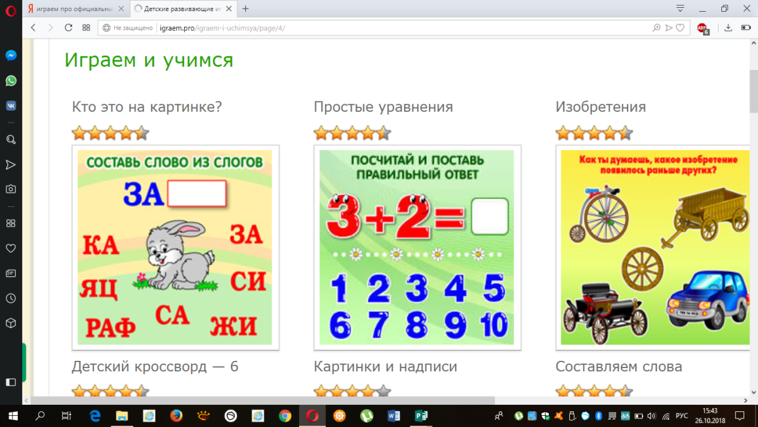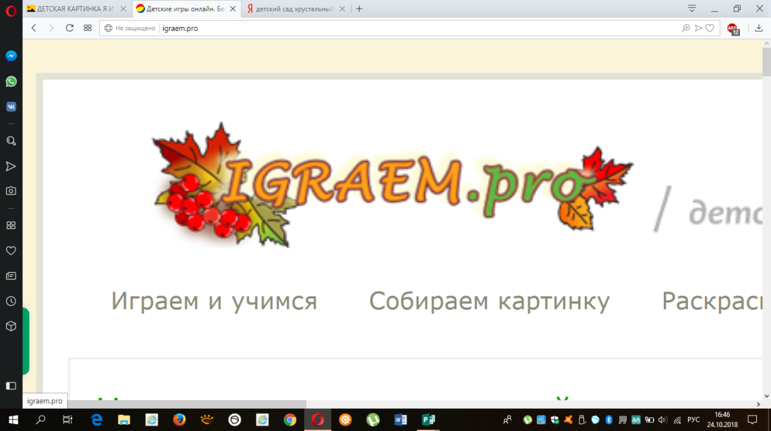

***«ИГРЫ ДЛЯ МАЛЫШЕЙ»***

*Правильные онлайн игры могут помочь развитию малыша, научить его концентрировать внимание, тренировать координацию движений, учить логически мыслить. И всё это в интересной ребёнку, игровой форме.*

***«РАЗВИВАЕМ ВНИМАНИЕ И ПАМЯТЬ»***

*Игры на развитие внимания и памяти, с самого раннего возраста помогают нашим детям развивать очень важную способность - концентрацию внимания.*

***«СОБИРАЕМ КАРТИНКУ»***

*Составление таких картинок развивает концентрацию внимания и воображение, потому что далеко не всегда удается представить, как сочетаются все детали картинки и как из них получается единое целое. Дети, примерно от трёх лет, могут попробовать собирать картинку, состоящую их 4-6 кусочков и постепенно, по мере того, как с такими пазлами они освоятся, переходить к более сложным.*

***«ИГРАЕМ И УЧИМСЯ»***

*Детские, развивающие онлайн игры – это логическое продолжение, эволюция тех настольных игр, которые мы покупаем в магазинах и в которые привыкли играть с детьми.*

*Качественные развивающие игры очень хорошо стимулируют развитие многих важных качеств, например:*

* *Развивается внимание и концентрация;*
* *Тренируется память;*
* *Развивается координация движений и мелкая моторика;*
* *Развивается мышление. Ребёнку приходится самому соображать, как собрать пазл, или как лучше раскрасить картинку, как решить ту или иную загадку. Постарайтесь помогать своему ребёнку только в том случае, если он явно не понимает, что именно ему нужно сделать, или совсем уж не может справиться с загадкой. гораздо лучше и полезнее, если ребёнок справится сам, в этом случае у него повысится самооценка, он сделает ещё один шаг в развитии, научится делать то, что не умел делать раньше.*

*Детские онлайн игры-*

*будущее наступило!*

*Все мы хотим, чтобы наши*

*дети росли умными, развивали свои способности, обладали бы навыками, которые им понадобятся в современном мире*